Nama : Rysma Nurmala Hidayat

NPM : A 211 074

Kelas : RPB

1. Buatkan contoh reaksi adisi antara alkena dengan dengan bromida, dengan senyawa awal :
2. Alkena dengan posisi cis

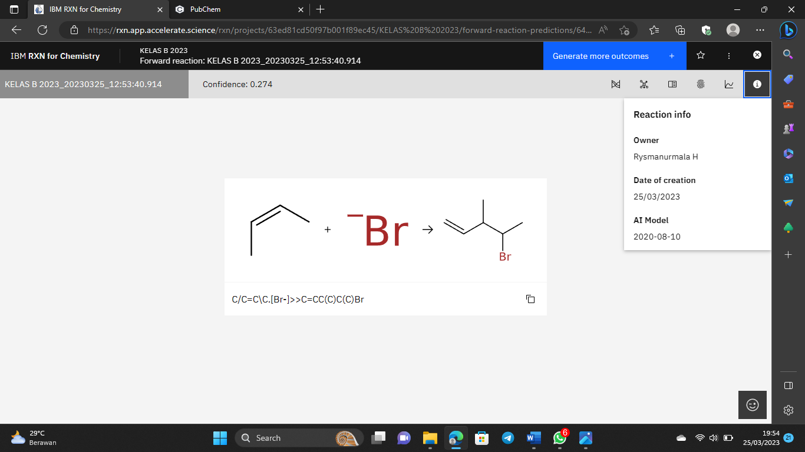

1. Alkena dengan posisi trans

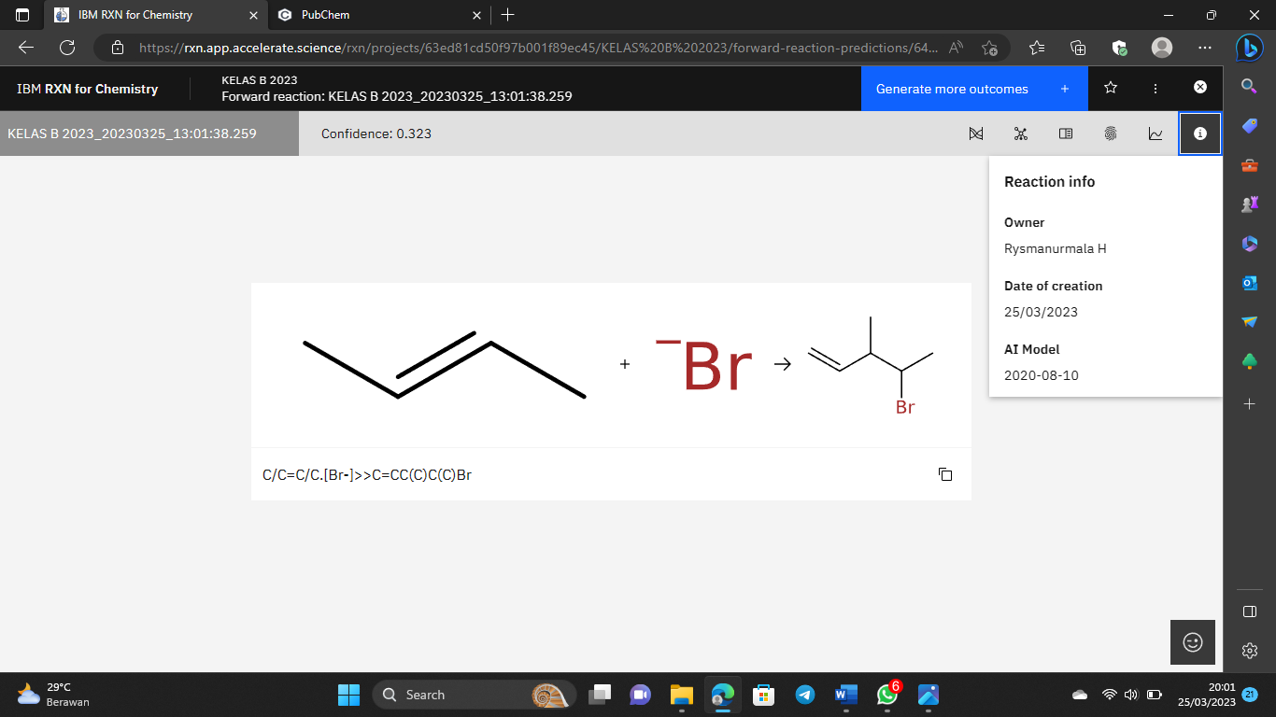

1. Buatkan contoh reaksi substitusi nukleofilik untuk sintesis senyawa :
2. Alkohol primer

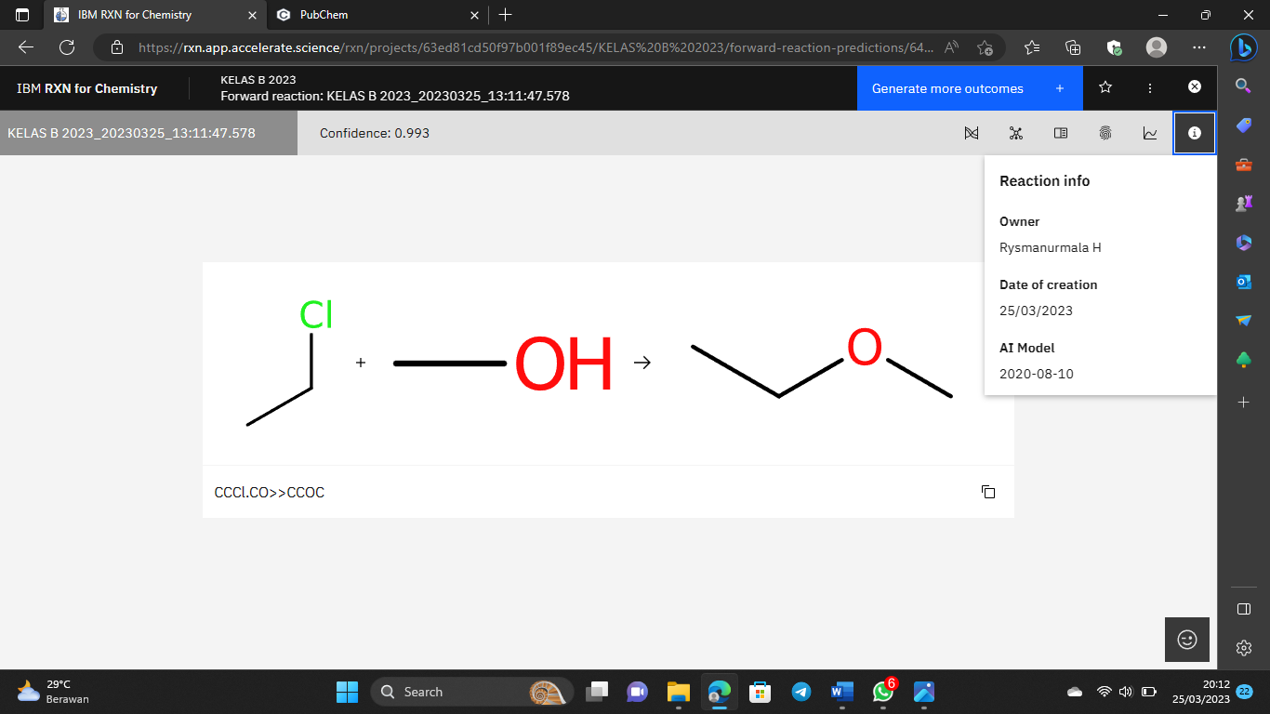

1. Alcohol sekunder

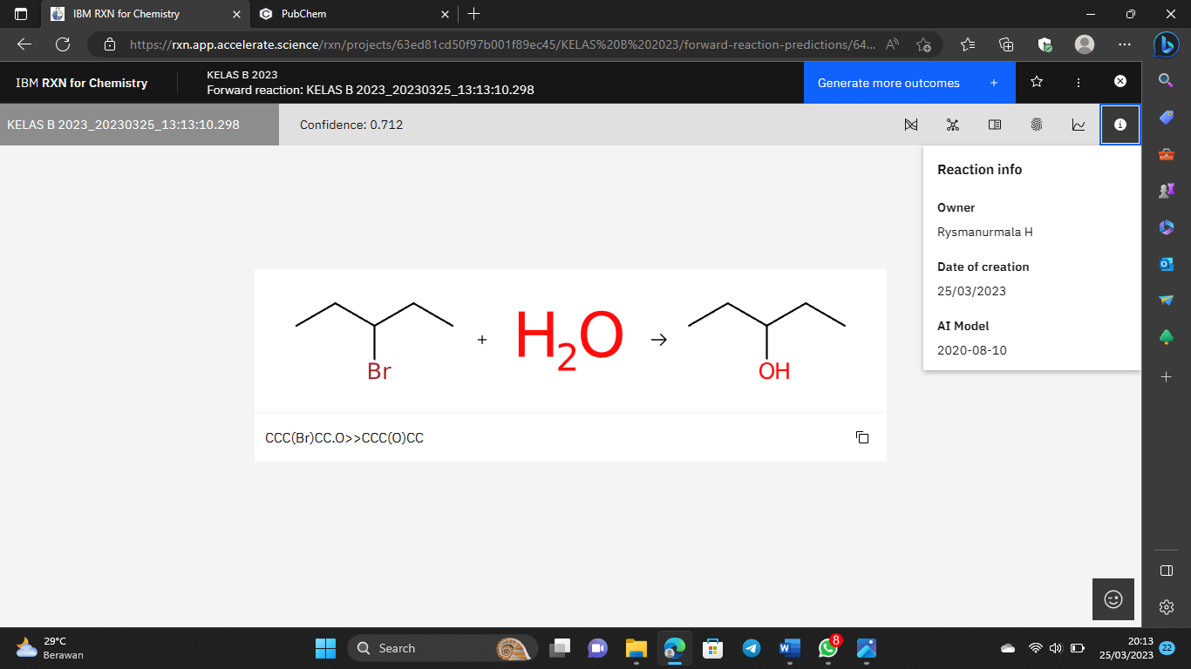

1. Alcohol tersier

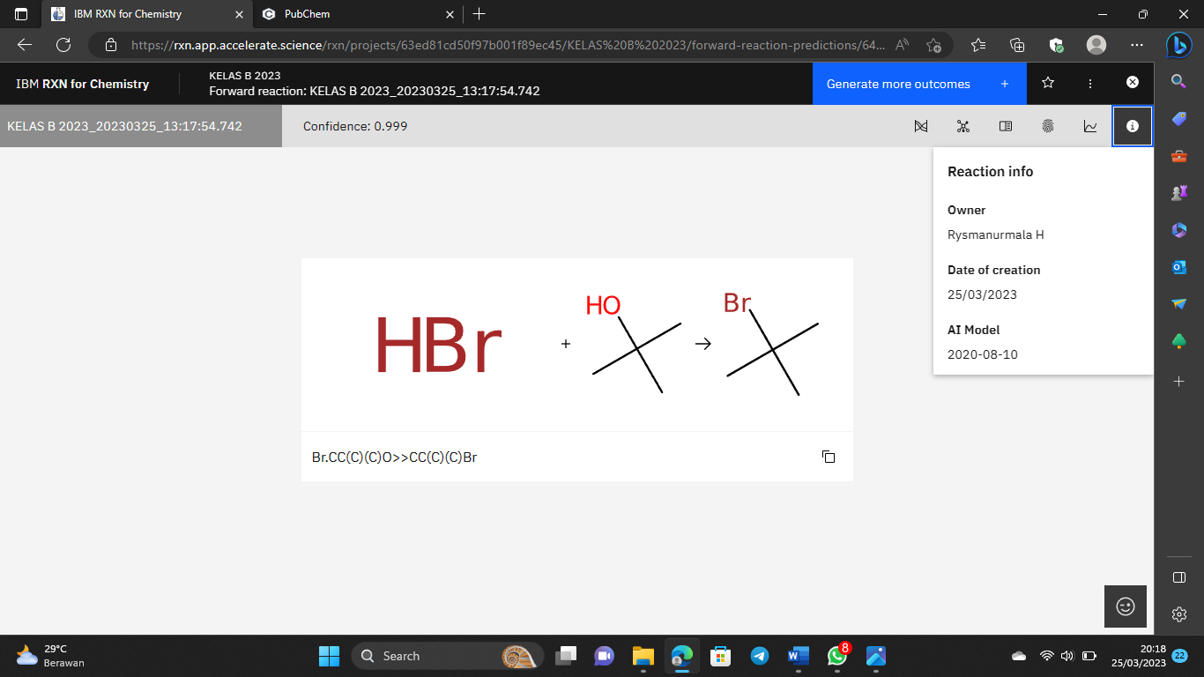

1. Buatkan contoh reaksi eliminasi untuk pembentukan senyawa alkena dari senyawa awal alkil halide 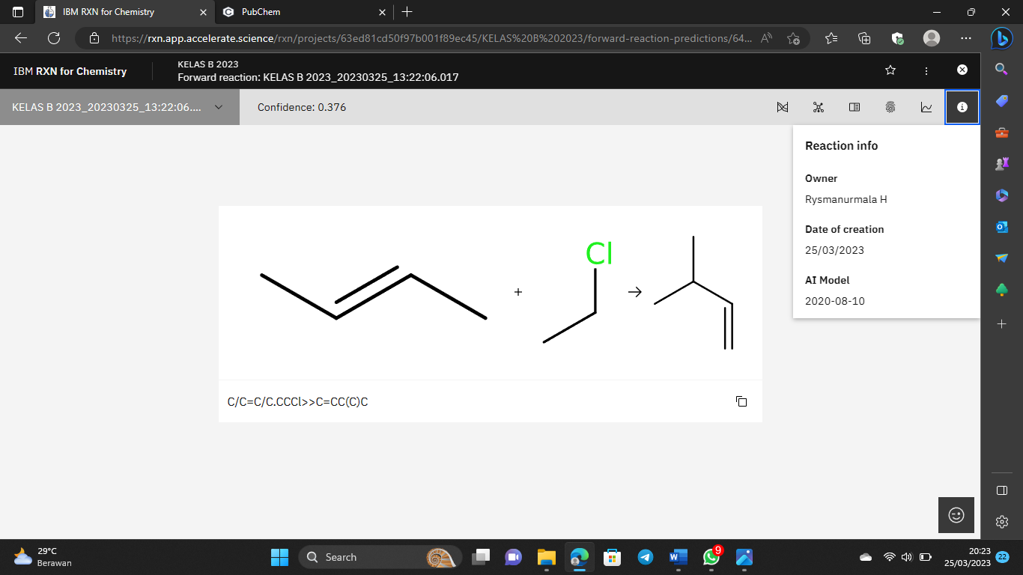
2. Buatkan contoh reaksi oksidasi dari senyawa alcohol untuk senyawa target :
3. Aldehid

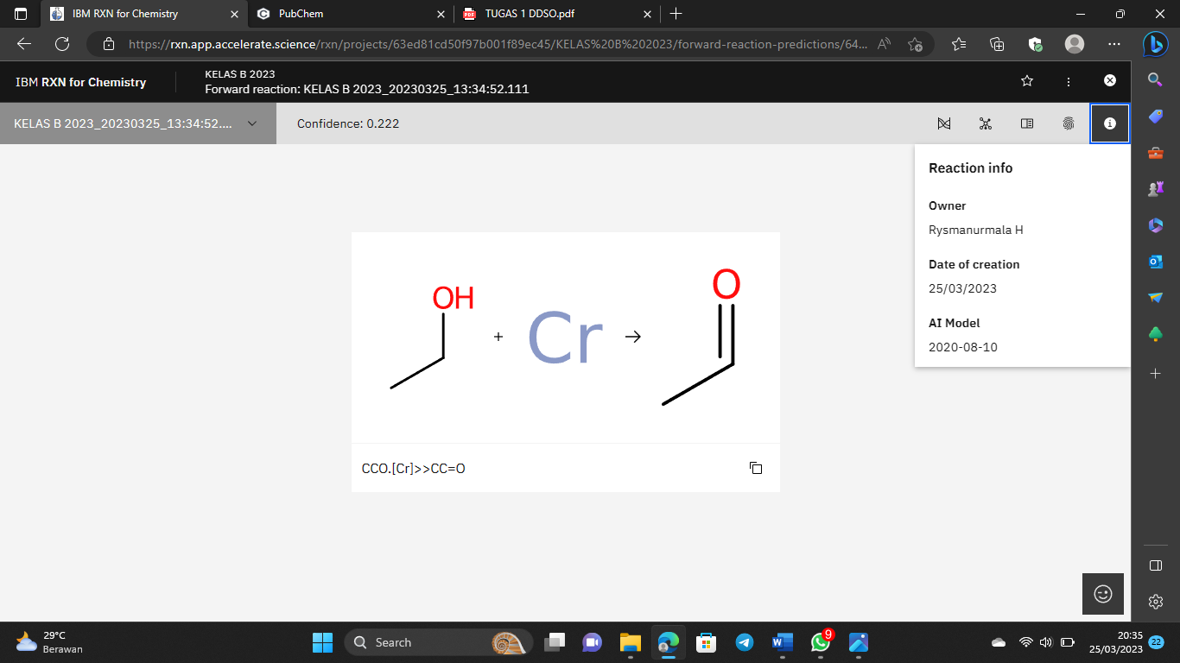

1. Asam karboksilat

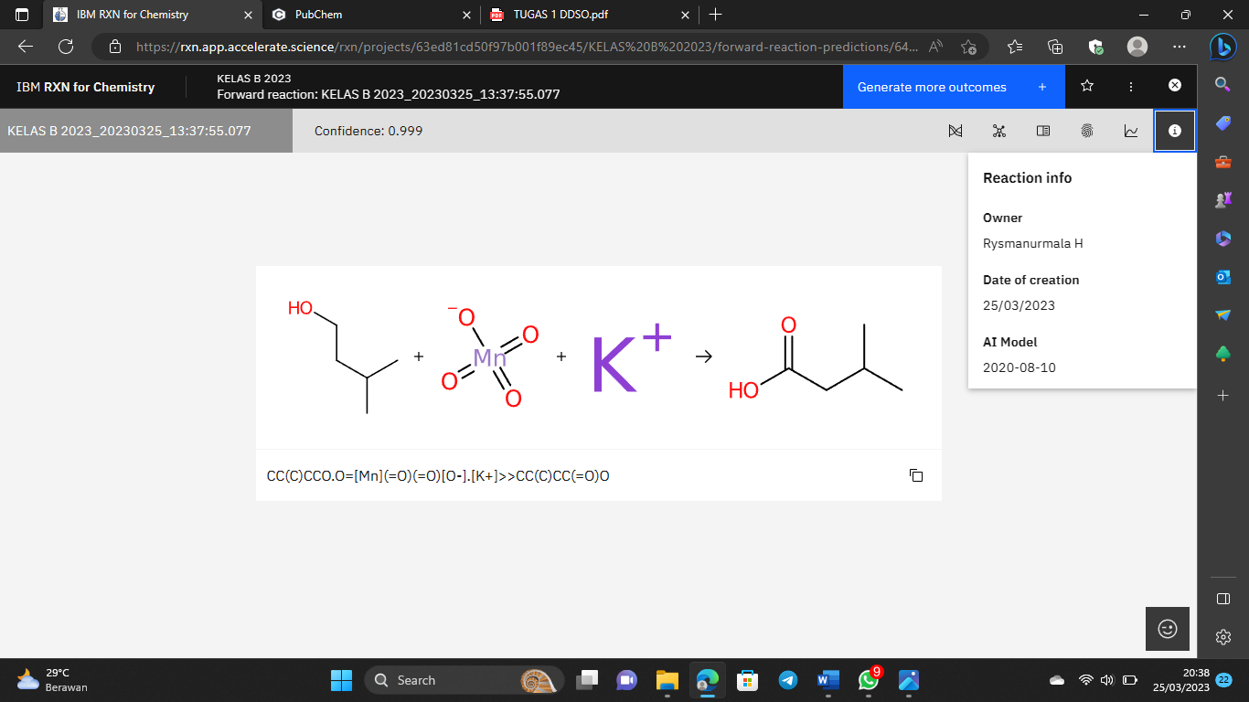

1. 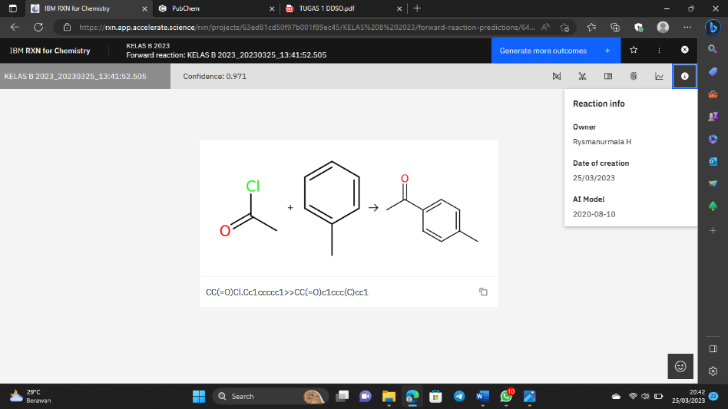
2. 